Будь-яка команда до системи GIT починається з трьох симолів git

|  |  |
| --- | --- |
| **Команда Git** | **Дія** |
| git --help | Перелік можливостей |
| git config --list | Поточні налаштування системи Git на цьому комп'ютері |
| git config --global --list | Виведення тільки глобальних налаштувань. Це налаштування, які видно всім. |
| git status | Виведення вмісту індексу гіта для каталогу, в котрому ми зараз перебуваємо |
| git init | Після виконання цієї команди в каталозі, цей каталог поміщається під спостереження констроля версій Git:кажуть git репозиторій проініціалізовано в каталозі |
| git add . | Індексування ВСІХ змін, які були знайдені в каталозі |
| git add readme.txt newdata.txt | Індексування тільки зазначених файлів |
| git reset readme.txt | Виключення з індексу змін зазначеного файлу з індексу |
| git commit -m 'my comment text' | Виконання комміту зареєстрованих в індексі змін на локальний сервер |
| git commit -a -m comment' |  |
| git log | Виведення на екран списку всіх змін |
| git log -p | Виведення списку змін із зазначенням відмінностей |
| git log -2 | Виведення на екран тільки останніх двох змін |

Перемикання між командами в консолі - стрілки клавіатури ввер-вниз

Вибираємо проєкт і в контекстному меню вибираємо GitBash Here

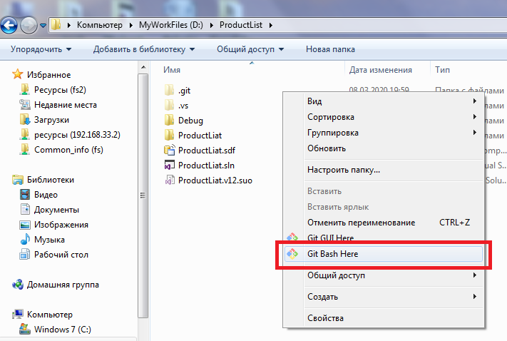

1. **$ git init**

Ця команда створює в поточній директорії нову піддиректорію з ім'ям .git, що містить усі необхідні файли репозиторію - структуру Git-репозиторію. На цьому етапі ваш проєкт ще не перебуває під версійним контролем.

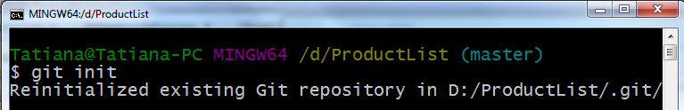

1. **$ git status**

Використовуйте команду **git status**, щоб перевірити поточний стан сховища.

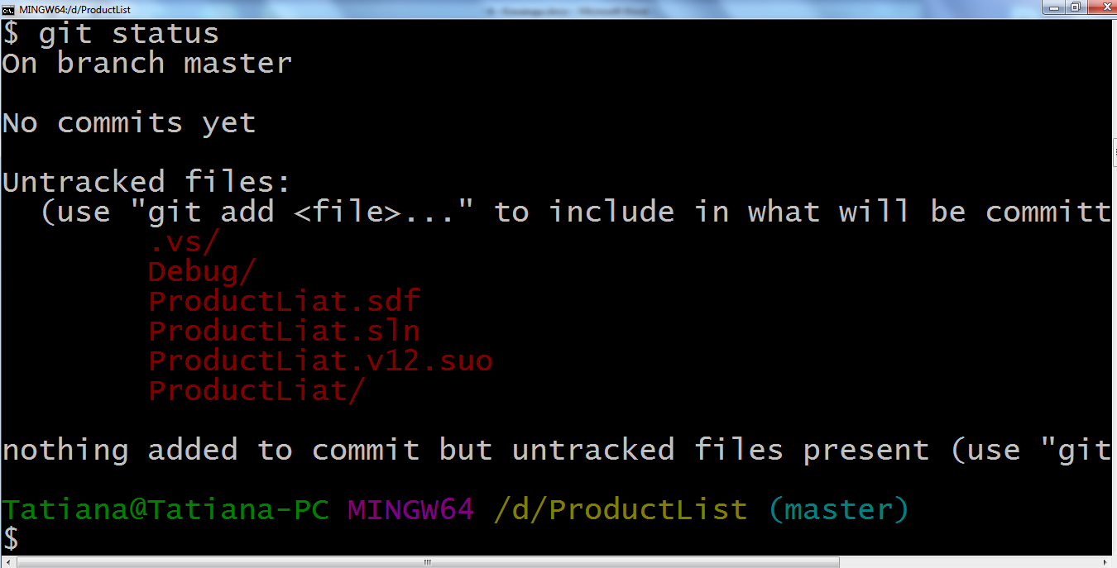

1. **$git** add

Якщо ви хочете додати під версійний контроль наявні файли (на відміну від порожнього каталогу), вам варто додати їх до індексу та здійснити перший коміт змін. Домогтися цього ви зможете запустивши команду git add кілька разів, вказавши індексовані файли, 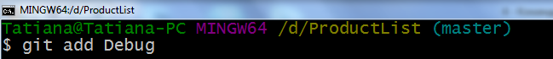

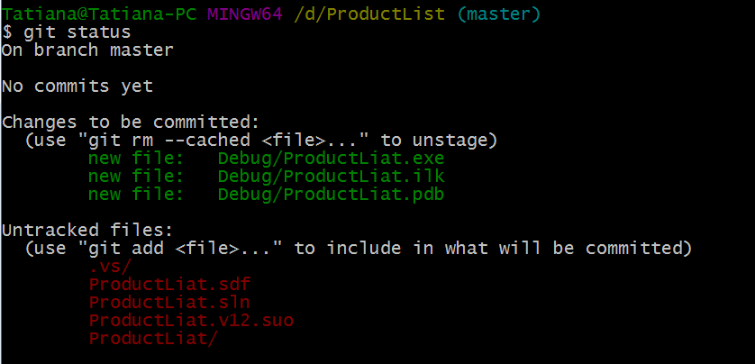

1. **$git commit -m 'message'**

Створити новий коміт:



1. **$ git remote add <shortname> <url>**

Додавання видалених репозиторіїв.

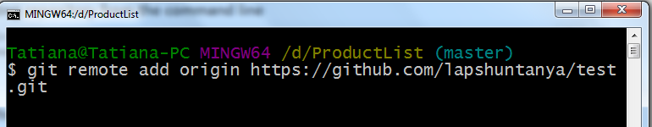

1. **$ git push origin master**

Коли ви хочете поділитися своїми напрацюваннями, вам необхідно відправити їх у віддалений репозиторій. Команда для цієї дії проста: git push <remote-name> <branch-name>. Щоб відправити вашу гілку master на сервер origin

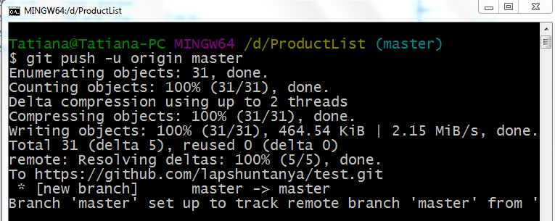

1. **$ git branch test**

**$ git merge test**

Введіть повідомлення коміту, щоб пояснити, чому це злиття необхідне в git.

**Будь ласка, введіть повідомлення про злиття, щоб пояснити, чому це злиття необхідне.**

**Будь ласка, введіть повідомлення фіксації, щоб пояснити, чому це злиття необхідне**

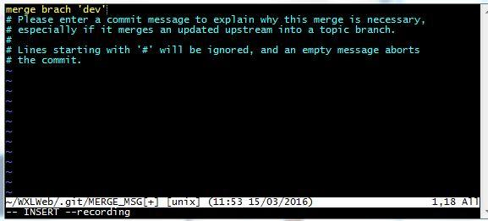

git іноді стикається з цим інтерфейсом під час вилучення або об'єднання гілок. Ви можете залишити його в спокої (кроки 3 і 4 безпосередньо нижче), якщо ви хочете ввести пояснення, вам необхідно:

1. Натисніть на клавіатурі букву i, щоб увійти в режим вставки.

2. змініть жовту інформацію про злиття у верхньому рядку, вам не потрібно її змінювати.

3 Натисніть "Esc" у верхньому лівому кутку клавіатури.

4. Введіть ": wq", зверніть увагу на двокрапку + wq і натисніть Enter.